Produkcja kontraktowa suplementów diety
W tym artykule dowiesz się czym są suplementy diety oraz jaką rolę w ich wytwarzaniu pełni produkcja kontraktowa.

Co oznacza produkcja kontraktowa suplementów diety?

Przemysł farmaceutyczny to poza wytwarzaniem i sprzedawaniem leków, mających na celu zlikwidowanie dolegliwości, również wprowadzanie do obiegu suplementów diety. Również i one mogą zostać poddane pod outsourcing. Produkcja kontraktowa suplementów diety to rozwiązanie, które stosuje wiele firmy farmaceutycznych. Dzieje się tak nie bez powodu.

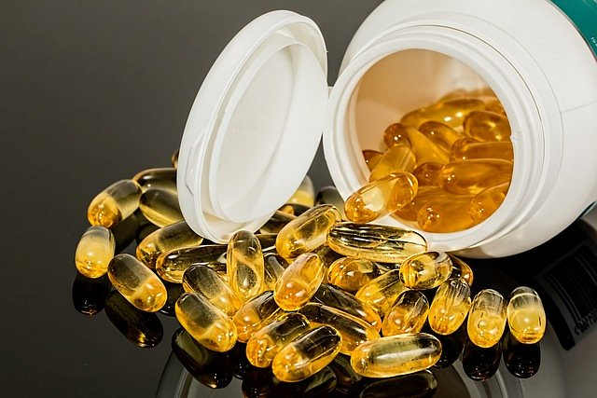

Czym są suplementy diety?

Zacząć należy jednak od definicji. Suplementy diety to produkty odżywcze, które stanowią uzupełnienie diety, kiedy brakuje w organizmie danych witamin czy minerałów. Nie są to więc ani produkty, którymi można zastąpić normalne jedzenie, ani leki, które zwalczą chorobę. Kiedy je zatem stosować? Gdy prowadzony tryb życia lub warunki w jakich żyjemy nie dostarczają nam odpowiedniej ilości witamin i minerałów. Dzięki produkcji kontraktowej suplementów diety, istnieje możliwości wprowadzenia na rynek różnorodności tego rodzaju substancji odżywczych. W okresie jesienno zimowym warto jest suplementować witaminę D, której naturalnie dostarczają nam promienie słoneczne. Bardzo popularnym suplementem wśród sportowców jest za to kreatyna, która stanowi źródło energii do wysiłku krótkotrwałego.

Czy produkcja kontraktowa suplementów diety to dobry pomysł?

Produkcja kontraktowa suplementów diety polega na przekazaniu ich produkcji lub części produkcji, innej firmie. Wybierając taki podmiot trzeba jedank pamiętać, aby posiadał w tej dziedzinie odpowiednie doświadczenie. Zabieg ten stosuje się, aby zwiększyć tempo produkcji i ominąć braki środków do efektywnego wytwarzania. Produkcja kontraktowa suplementów diety musi być zgodna z zasadami GMP oraz systemem zarządzania jakością HACCP.

